Guia 1

## 

## Projeto SPTECH - Grupo 4 - AirWise

Fernando Ramirez - 01251023

Guilherme Toledo - 01251066

João Victor Carlos Lira - 01251008

João Victor Alves - 01251132

Rayssa Casagrande - 01251002

Vinicius Ventura - 01251138

**1. CONTEXTO 3**

1.1. Companhias aéreas e volume de reclamações 3

1.2. Judicialização no Brasil 3

1.3. Fiscalização da ANAC 3

1.4. Disponibilidade dos dados 4

**2. OBJETIVOS 4**

**3. JUSTIFICATIVA 4**

**4. ESCOPO 4**

4.1. Base de dados 4

Gestão das Reclamações 5

Tempo de Atendimento 5

Experiência do Consumidor 5

Análise de Problemas 5

Evolução Temporal 5

Gestão de Processos 5

4.2. Mapa do problema 6

4.3. Crazy8 6

Fernando 6

Guilherme 7

João Victor Alves 7

João Victor Carlos 8

Rayssa 8

Vinicius 9

4.4. Storyboard 9

4.5. Planner 9

4.6. Proto-persona 10

4.7. Simbiose e divisão da equipe 11

4.8. Lições aprendidas 11

4.9. Github 11

4.10. Product Backlog 11

4.11. User stories 12

User Story 1: João Ribeiro (Gerente de Atendimento) 12

User Story 2: João Ribeiro (Gerente de Atendimento) 12

User Story 3: Rayssa Ribeiro (Diretora de Marketing) 12

4.12. Lean UX 13

4.13. Wireframe 14

Tela de login 14

Cadastro da empresa 15

Cadastro do funcionário 15

**5. BIBLIOGRAFIA 17**

**6. VERSIONAMENTO 17**

# 1. CONTEXTO

## 1.1. Dossiê - refinamento do tema

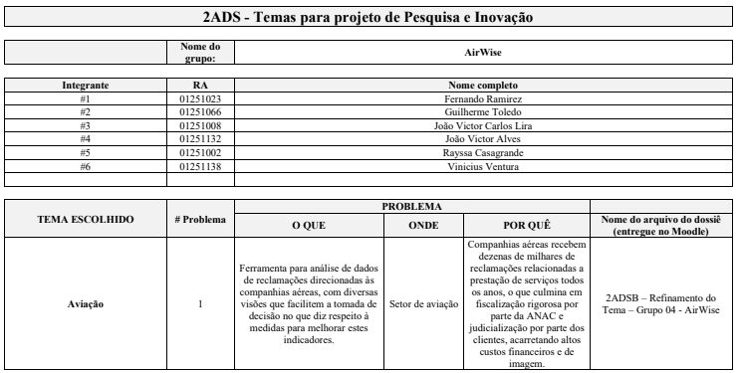

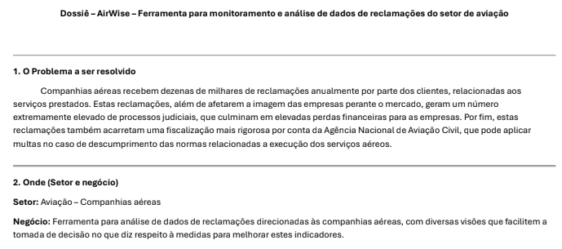

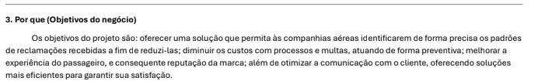

## 1.2. Companhias aéreas e volume de reclamações

O setor de aviação civil no Brasil, embora vital para a mobilidade e economia, enfrenta um desafio significativo e recorrente: o alto volume de reclamações de passageiros. Companhias aéreas recebem dezenas de milhares de reclamações anualmente relacionadas aos serviços prestados. Estas reclamações, além de afetarem a imagem das empresas perante o mercado, geram uma série de consequências operacionais e financeiras que afetam diretamente a sustentabilidade e a reputação das companhias aéreas.

## 1.3. Judicialização no Brasil

Historicamente, o mercado aéreo brasileiro registra um índice de reclamações consideravelmente elevado, com problemas como cancelamento de voos, atrasos, extravio de bagagem e dificuldades no reembolso sendo os temas mais recorrentes. Essa insatisfação generalizada tem um desdobramento crítico: a judicialização. Um percentual significativo das reclamações não resolvidas ou mal gerenciadas nos canais de atendimento evolui para ações judiciais, tornando o Brasil um dos países com o maior número de processos contra companhias aéreas no mundo.

De acordo com um estudo realizado em 2019 pelo escritório Bernardi & Schnapp, no Brasil há uma nova ação ajuizada por clientes a cada 227 passageiros, enquanto nos EUA, uma nova ação é ajuizada a cada 1.254.561, uma diferença gritante, ainda mais se considerarmos o fato de que o mercado estadunidense movimenta quase 6x mais passageiros que o brasileiro, por ano.

Essa escalada da reclamação para o litígio causa prejuízos diretos às empresas, incluindo altos custos com indenizações, honorários advocatícios e multas, além de sobrecarregar os departamentos jurídicos. Mais do que isso, a má reputação em plataformas de consumo e a publicidade negativa decorrente de processos judiciais corroem a confiança do cliente e diminuem a competitividade da marca no mercado.

## 1.4. Fiscalização da ANAC

Por fim, estas reclamações também acarretam uma fiscalização mais rigorosa por conta da Agência Nacional de Aviação Civil, que pode aplicar multas no caso de descumprimento das normas relacionadas à execução dos serviços aéreos e também tornar as regras mais estritas para as companhias.

## 1.5. Disponibilidade dos dados

Considerando a importância do mercado de aviação, tanto para economia quanto no quesito de segurança, a ANAC disponibiliza de forma recorrente os dados relacionados às reclamações recebidas pelas companhias aéreas, com informações detalhadas tanto dos motivos, quanto das tratativas realizadas pelas companhias. Estas informações, se utilizadas de maneira eficiente, podem se tornar uma ferramenta fundamental para a redução do volume de queixas, e consequente judicialização.

É com base neste contexto que apresentamos os objetivos do projeto AirWise para as companhias aéreas brasileiras.

# 2. OBJETIVOS

Considerados os desafios acima descritos, este projeto tem como objetivo oferecer uma solução que permita às companhias aéreas identificarem, de forma precisa, os padrões de reclamações recebidas, a fim de reduzi-las, o que permitirá:

* Atuação de forma preventiva sobre os principais problemas enfrentados pelos clientes;
* Correção de gargalos nos processos de atendimento ao cliente, a fim de reduzir insatisfações e a consequente judicialização;
* Comparar o desempenho com marcas concorrentes, e entender lacunas no tratamento que podem se tornar vantagens competitivas;
* Servir como uma ferramenta de apoio para a organização e apresentação de conteúdos de forma clara e sistemática.

# 3. JUSTIFICATIVA

Aumentar a eficiência da companhia aérea no atendimento ao cliente e reduzir a quantidade de processos judiciais.

# 4. ESCOPO

## 4.1. Base de dados

A ANAC disponibiliza diversas bases de dados que contemplam o conteúdo da proposta. Entre elas, está a base de todas as reclamações recebidas por ano, por todas as companhias aéreas, com detalhes de abertura, fechamento, tipo de problema e nota do consumidor, que será a [principal base de dados do trabalho](https://sistemas.anac.gov.br/dadosabertos/Voos%20e%20opera%C3%A7%C3%B5es%20a%C3%A9reas/Dados%20do%20consumidor.gov/).

Entre as possibilidades de uso desta base, estão:

#### 

#### Gestão das Reclamações

* Total de reclamações registradas.
* Reclamações por companhias aéreas (Nome Fantasia).
* Reclamações por região/UF/cidade.

#### 

#### Tempo de Atendimento

* Tempo médio de resposta (dias) → baseado em *Tempo Resposta*.
* Prazo médio de resposta vs. prazo real.
* % de casos finalizados dentro do prazo vs. fora do prazo.

#### Experiência do Consumidor

* Nota média do consumidor.
* Distribuição de Avaliação da Reclamação (Resolvida, Não Resolvida, Não Avaliada).
* Relação entre Nota do Consumidor e companhia aérea.

#### Análise de Problemas

* Reclamações por Grupo de Problema (ex.: Atendimento, Qualidade, Contrato/Oferta).
* Reclamações por Problema específico.
* Reclamações por Assunto (ex.: Aéreo).

#### Evolução Temporal

* Reclamações por ano/mês de abertura.
* Linha do tempo de abertura vs. finalização.

#### Gestão de Processos

* % de reclamações respondidas vs. não respondidas.
* % de consumidores que procuraram a empresa antes vs. não procuraram.
* Situação final: Finalizada avaliada, Finalizada não avaliada, Pendente.

## 4.2. Mapa do problema

Considerando que o foco do projeto é lidar com os diversos tipos de reclamação presentes nas relações entre companhias aéreas e clientes, desenhamos um mapa geral que contempla o formato como estas situações ocorrem, ao invés de focar em apenas uma. Segue formato geral abaixo:

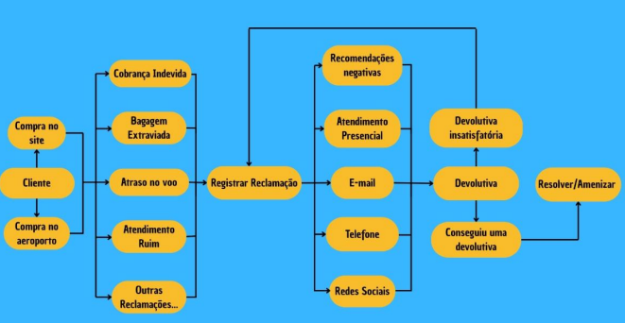

## 4.3. Crazy8

#### Fernando

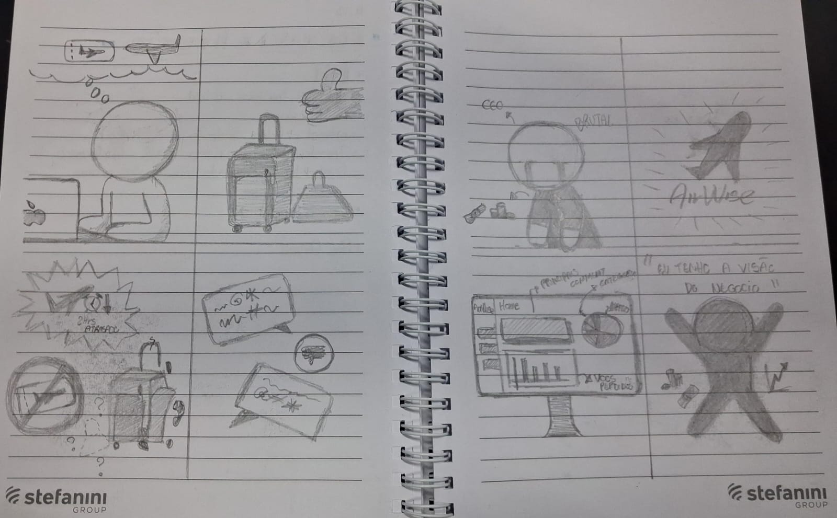

#### 

#### 

#### 

#### Guilherme

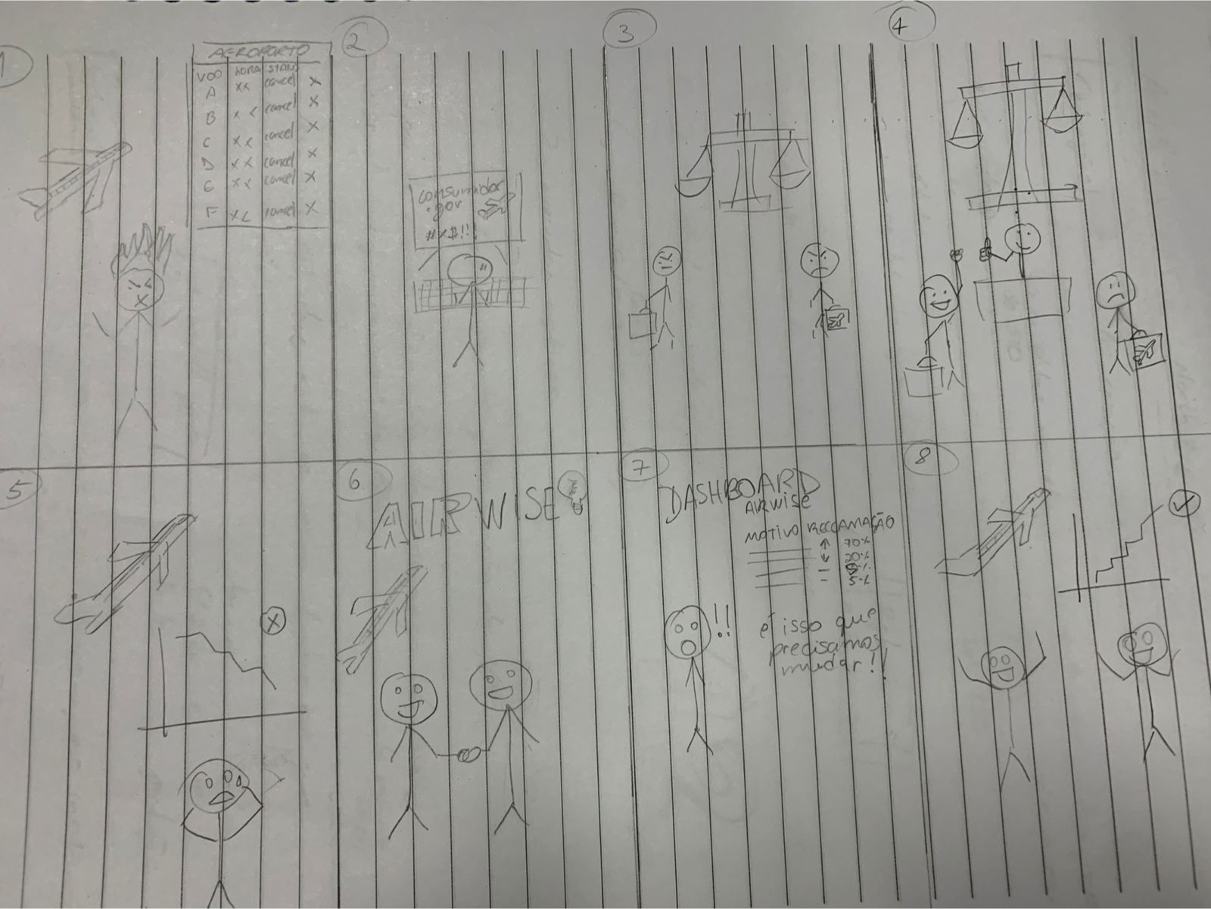

#### João Victor Alves

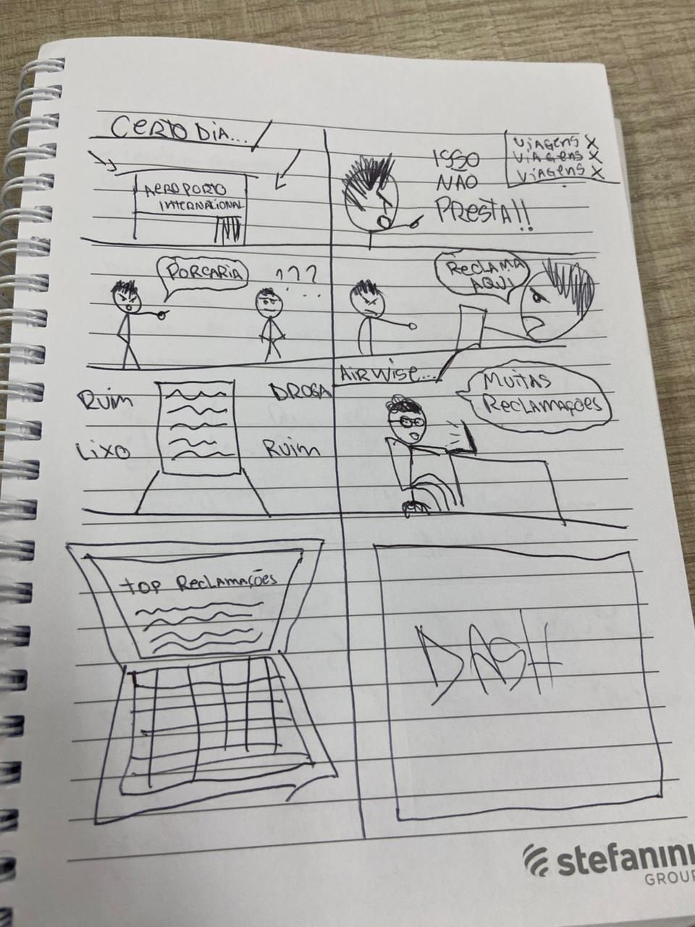

#### 

#### 

#### João Victor Carlos

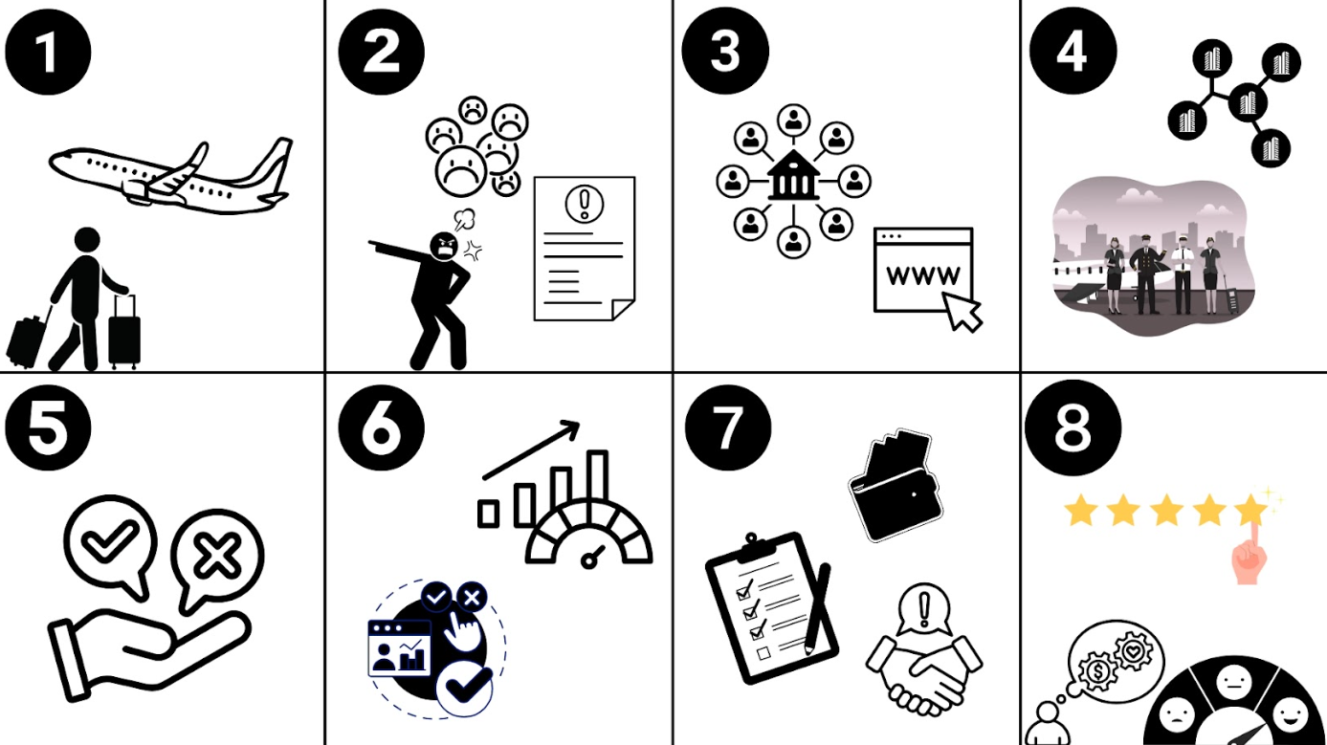

#### Rayssa

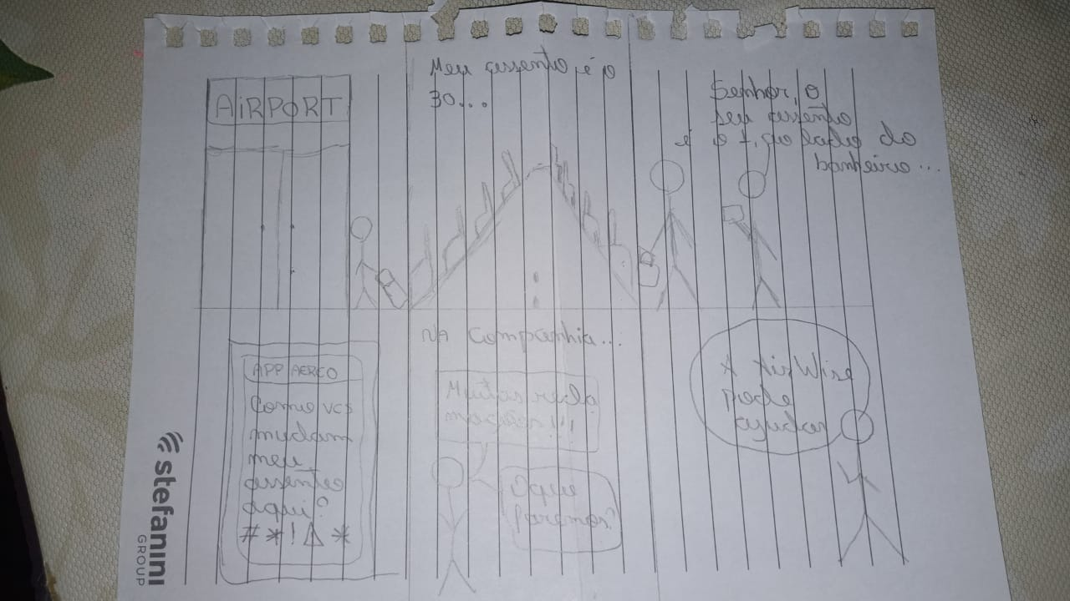

#### 

#### 

#### 

#### 

#### 

#### 

#### Vinicius

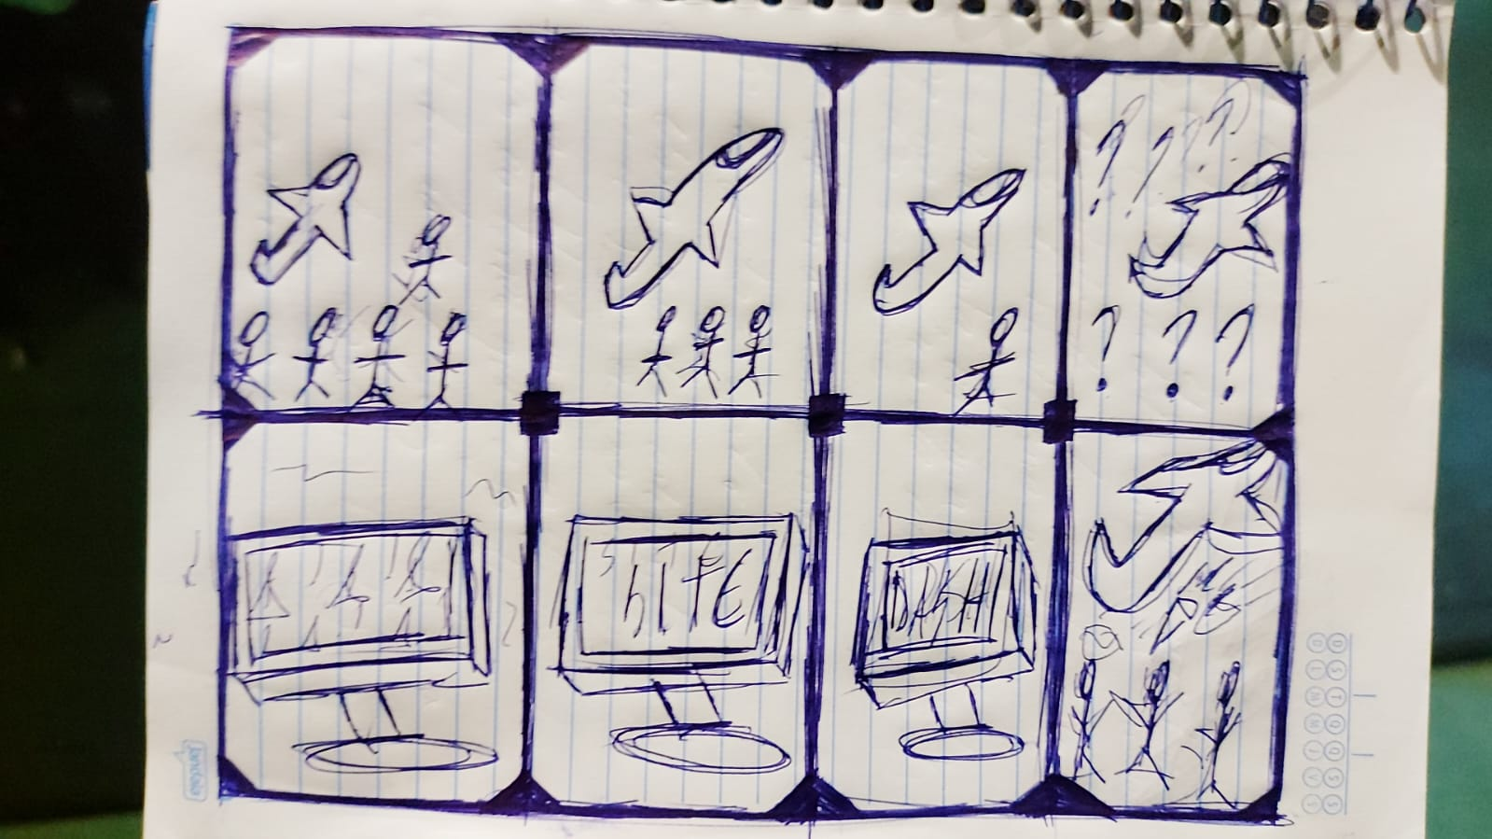

## 4.4. Storyboard

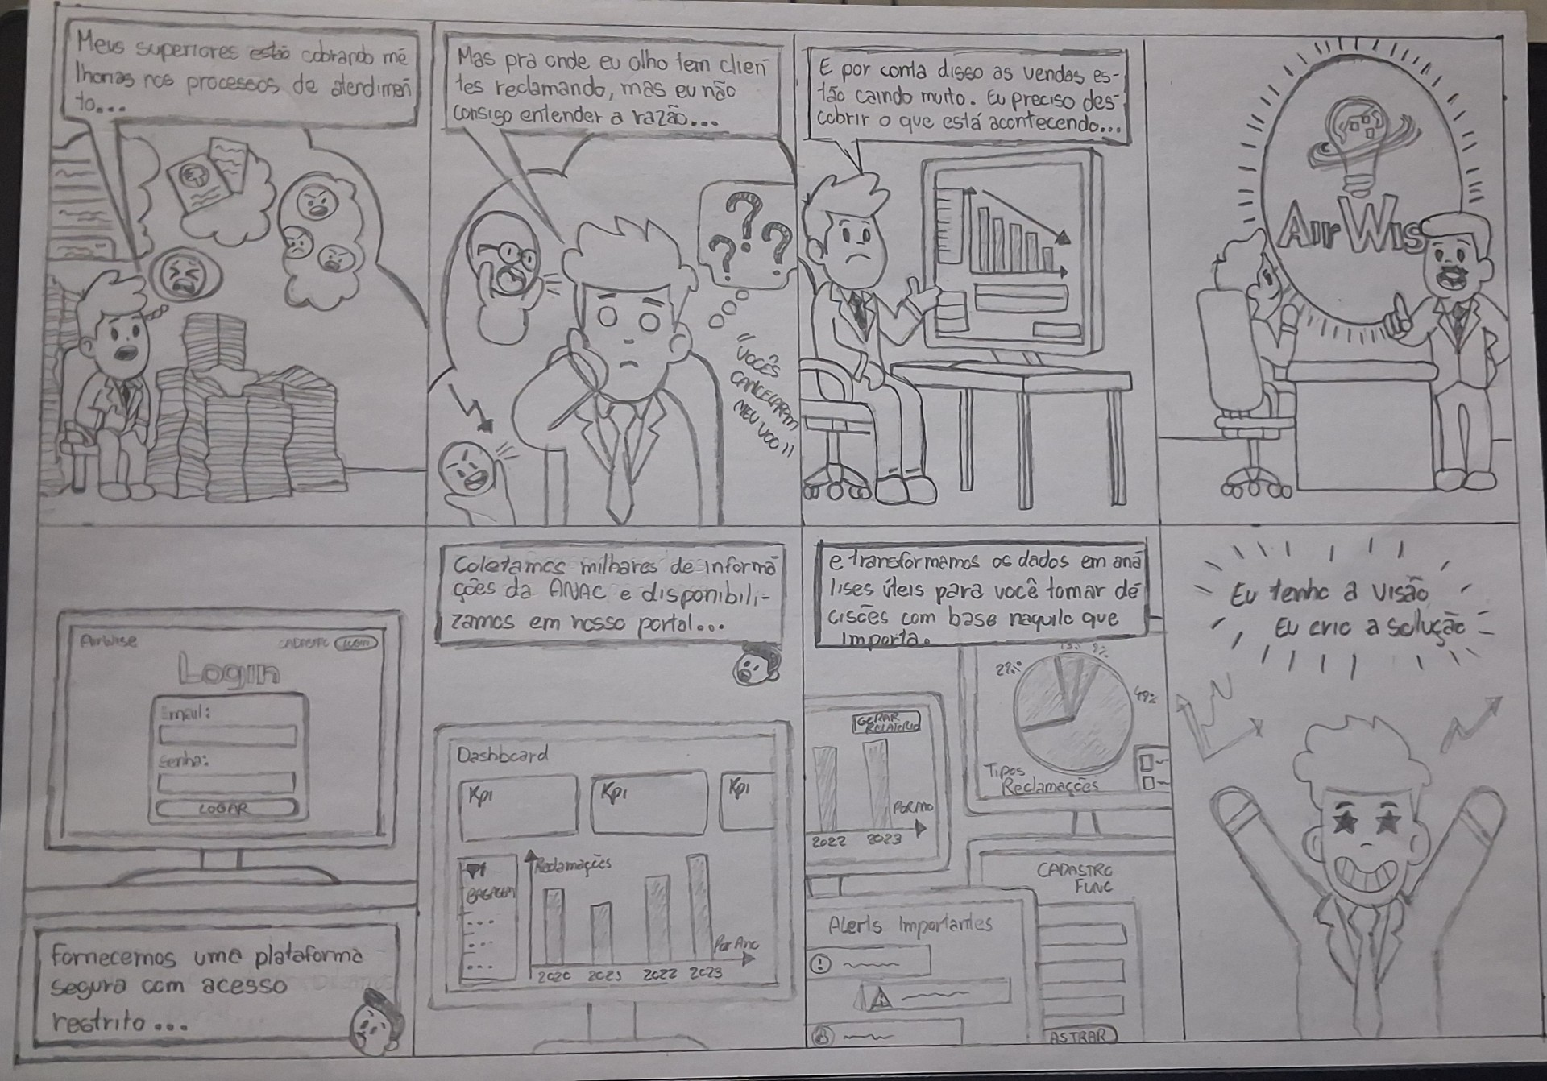

## 

## 4.5. Planner

Como planner, utilizamos o Trello com uma estrutura de kanban board, dividindo as tarefas pelos membros para termos uma visão melhor da distribuição de tarefas através do grupo. Estas tarefas foram distribuídas com base nos entregáveis da Sprint 1, e nas discussões feitas dentro do grupo.

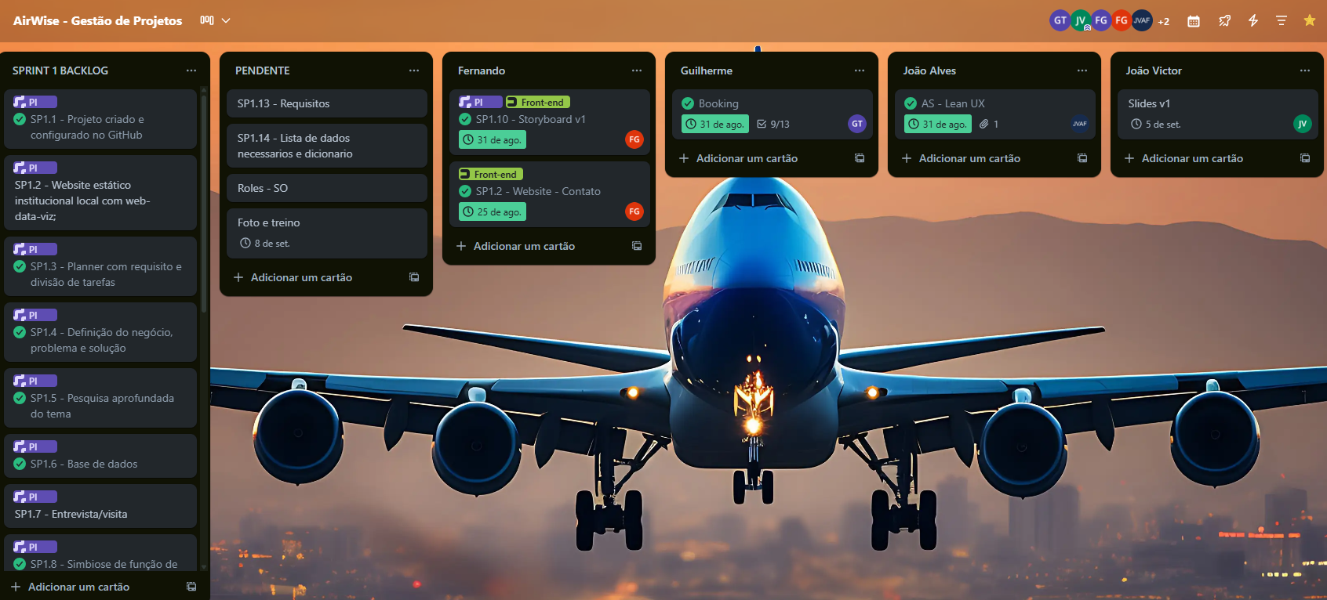

## 4.6. Proto-persona

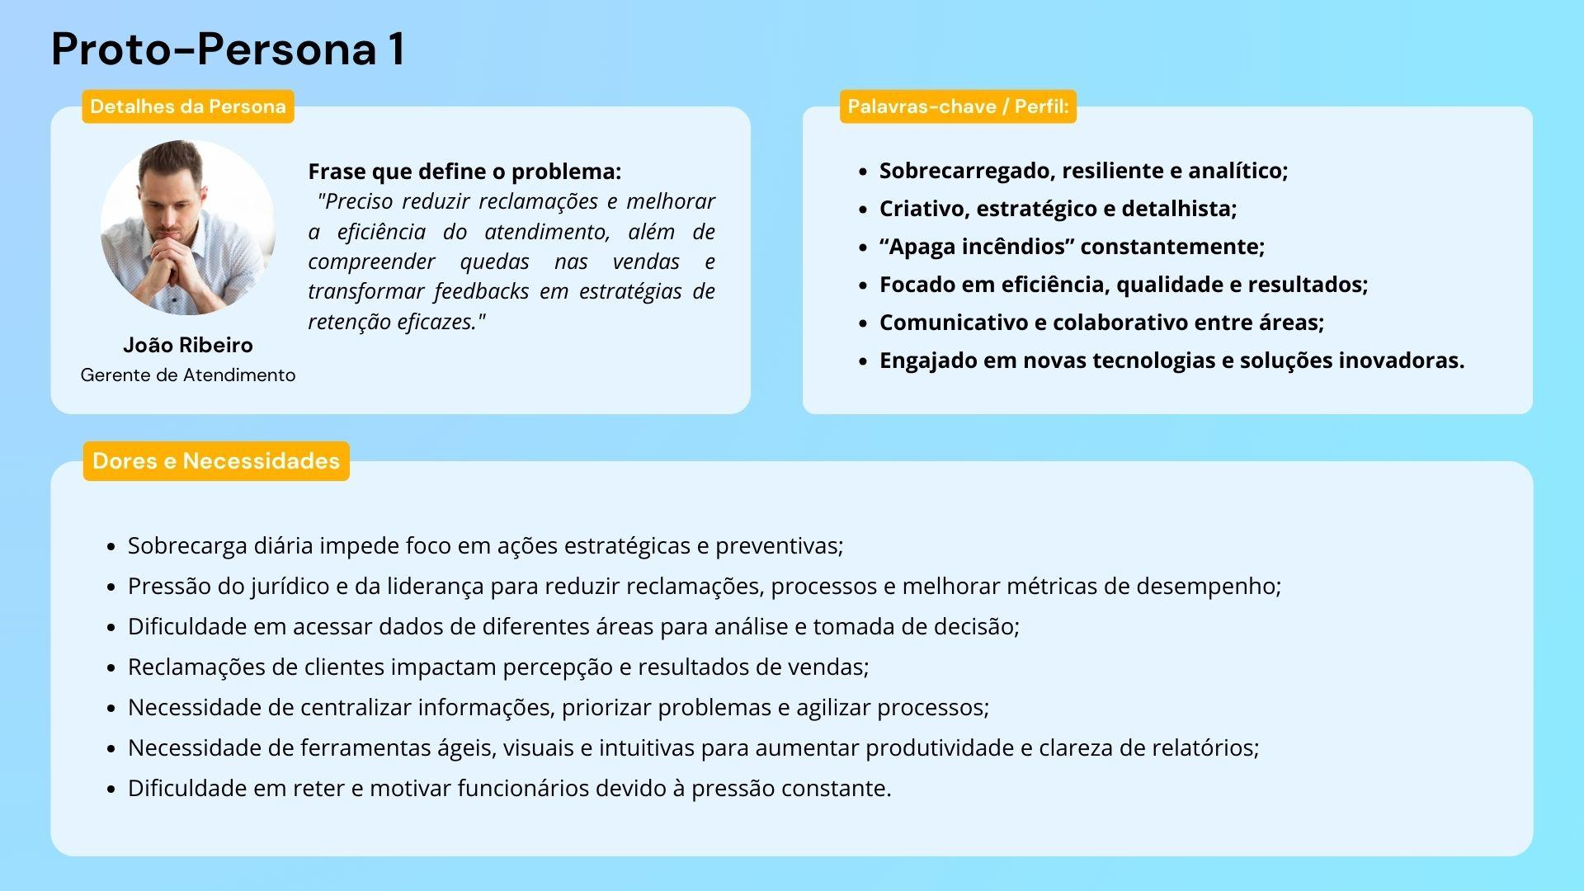

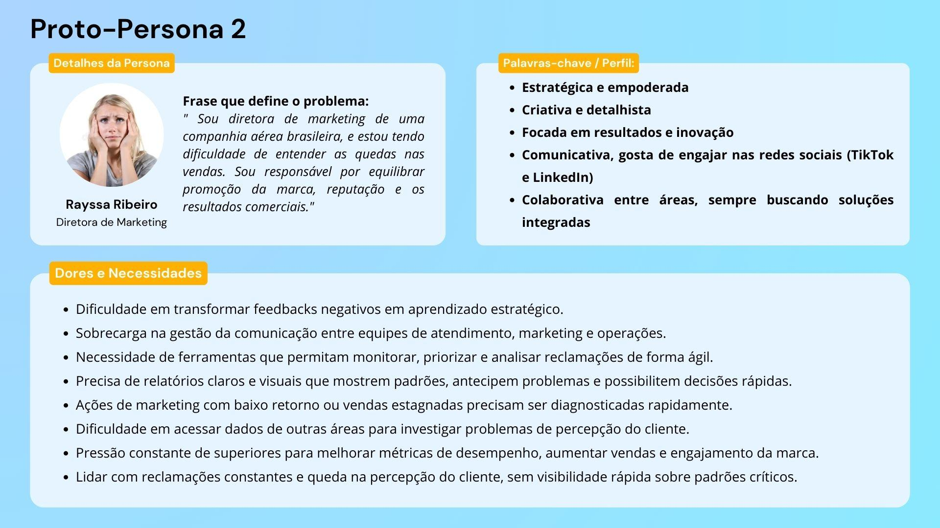

## 4.7. Simbiose e divisão da equipe

Como a maior parte dos membros do grupo está apenas começando em seus estágios, muitos ainda estão no momento de definição de tarefas. Decidimos por alocar a Rayssa na área de infraestrutura, pois já está lidando com arquitetura em nuvem em seu estágio. Este tópico será atualizado conforme os outros membros são alocados dentro de suas áreas

Visto que o Guilherme foi o único que ainda não começou no estágio, ficou decidido que acumularia as funções de PO e Scrum na primeira sprint para aliviar a quantidade de demandas nos outros membros do grupo.

Por enquanto, segue a divisão de tarefas dentro da equipe:

* Fernando - Front-end - Manda-chuva
* Guilherme - PO e Scrum - Espeto
* João Victor Alves - Back-end
* João Victor Carlos - Back-end
* Rayssa - Infraestrutura
* Vinicius - Back-end - Batatinha

## 4.8. Lições aprendidas

Como ainda estamos desenvolvendo as atividades referentes a Sprint 1, ainda não executamos a retrospectiva das entregas do grupo. Atualizaremos as lições aprendidas ao fim do período, antes da apresentação, para contemplar todos os fatores relacionados à execução do trabalho.

## 4.9. Github

Como forma de organizar e versionar o código optamos por utilizar o github. A página do projeto pode ser acessada a partir deste [link](https://github.com/Grupo-4-PI/AirWise).

## 4.10. Product Backlog

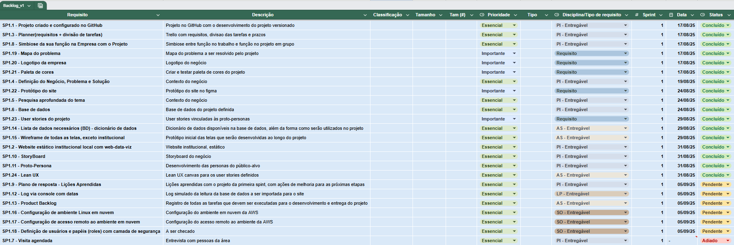

## 4.11. User stories

#### User Story 1: João Ribeiro (Gerente de Atendimento)

Como Gerente de Atendimento, João Ribeiro, eu preciso de um sistema que me permita visualizar as reclamações de clientes de forma organizada, para que eu possa identificar rapidamente os problemas mais comuns e agir sobre eles.

* O sistema deve exibir indicadores que mostram a performance da equipe de atendimento a reclamações, como tempo médio de resposta e nota dos usuários.
* O sistema deve ter gráficos que indiquem os motivos de reclamação principais.
* O sistema deve mostrar o número de reclamações ao longo do tempo, com opções de filtro.

#### User Story 2: João Ribeiro (Gerente de Atendimento)

**Como** Gerente de Atendimento, **João Ribeiro**, eu preciso que o sistema me mostre a quantidade total de reclamações, e também a separação por status (exemplo: "Em análise", "Resolvida", "Aguardando cliente", "Finalizada").

* O sistema deve conter um relatório com o percentual em cada status.
* O sistema deve mostrar os percentuais ao longo do tempo.
* O sistema deve conter filtros de status, para olhar individualmente para cada um.
* O sistema deve conter filtros de períodos específicos de tempo.

#### User Story 3: Rayssa Ribeiro (Diretora de Marketing)

Como Diretora de Marketing, Rayssa Ribeiro, eu preciso de um relatório simples que me mostre as reclamações mais frequentes, para que eu possa criar campanhas de marketing que falem diretamente com os problemas dos clientes.

* O sistema deve gerar um relatório que liste os três motivos de reclamação mais comuns em um período de tempo.
* O relatório deve incluir a quantidade de reclamações para cada um desses motivos.
* O sistema deve permitir que o usuário defina o período de tempo para o relatório.
* O relatório deve ser fácil de ler e entender, com títulos claros para cada seção.

## 4.12. Lean UX

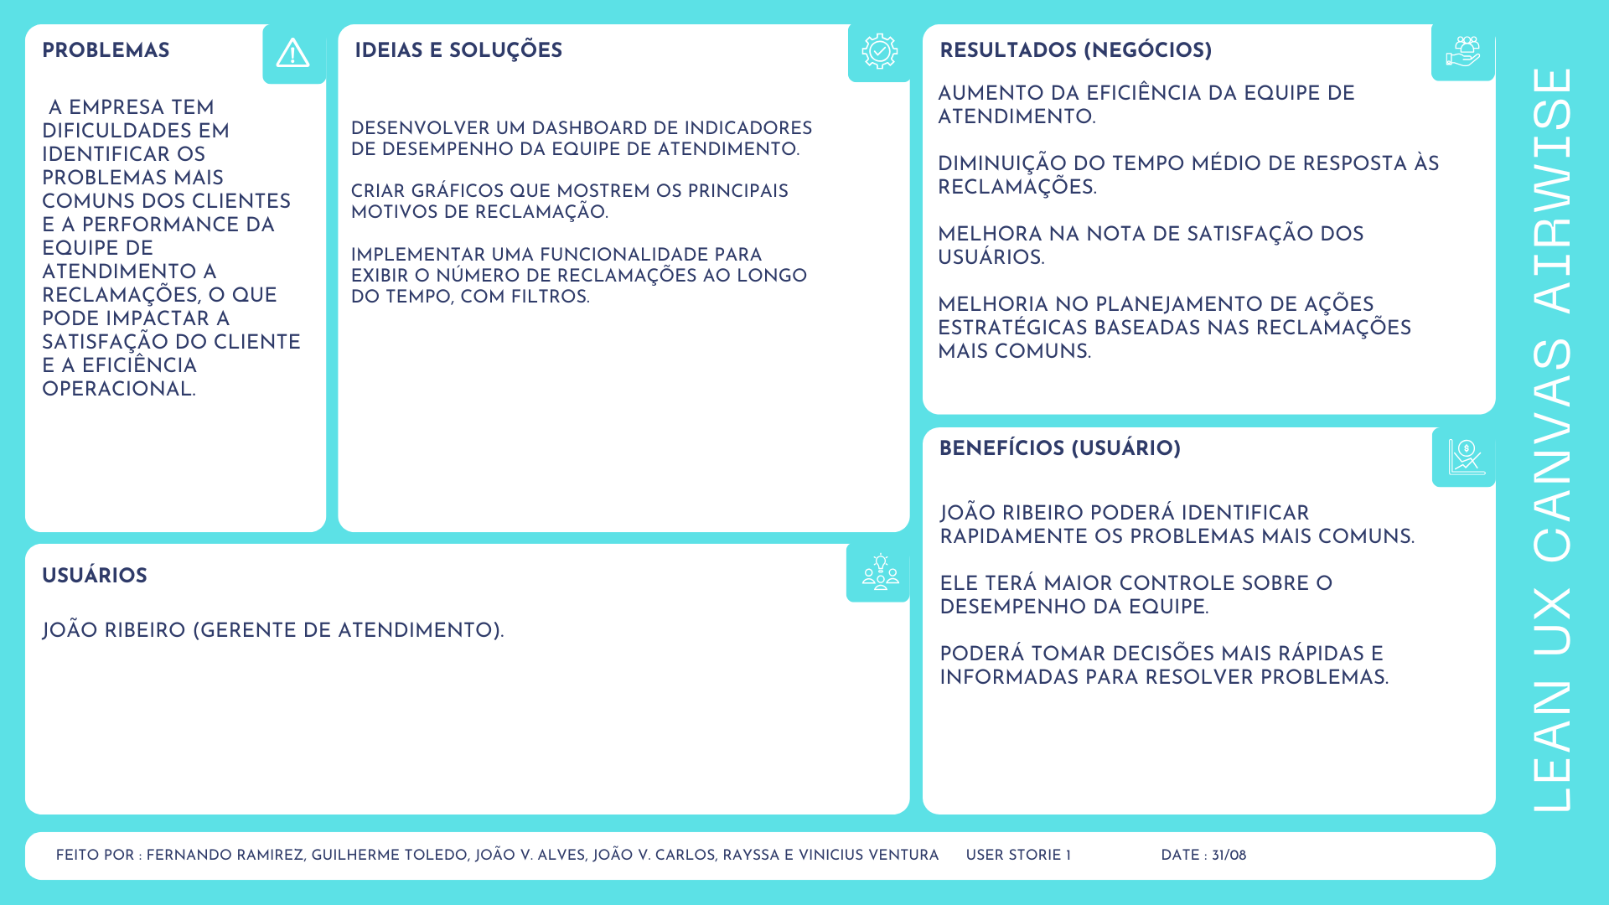

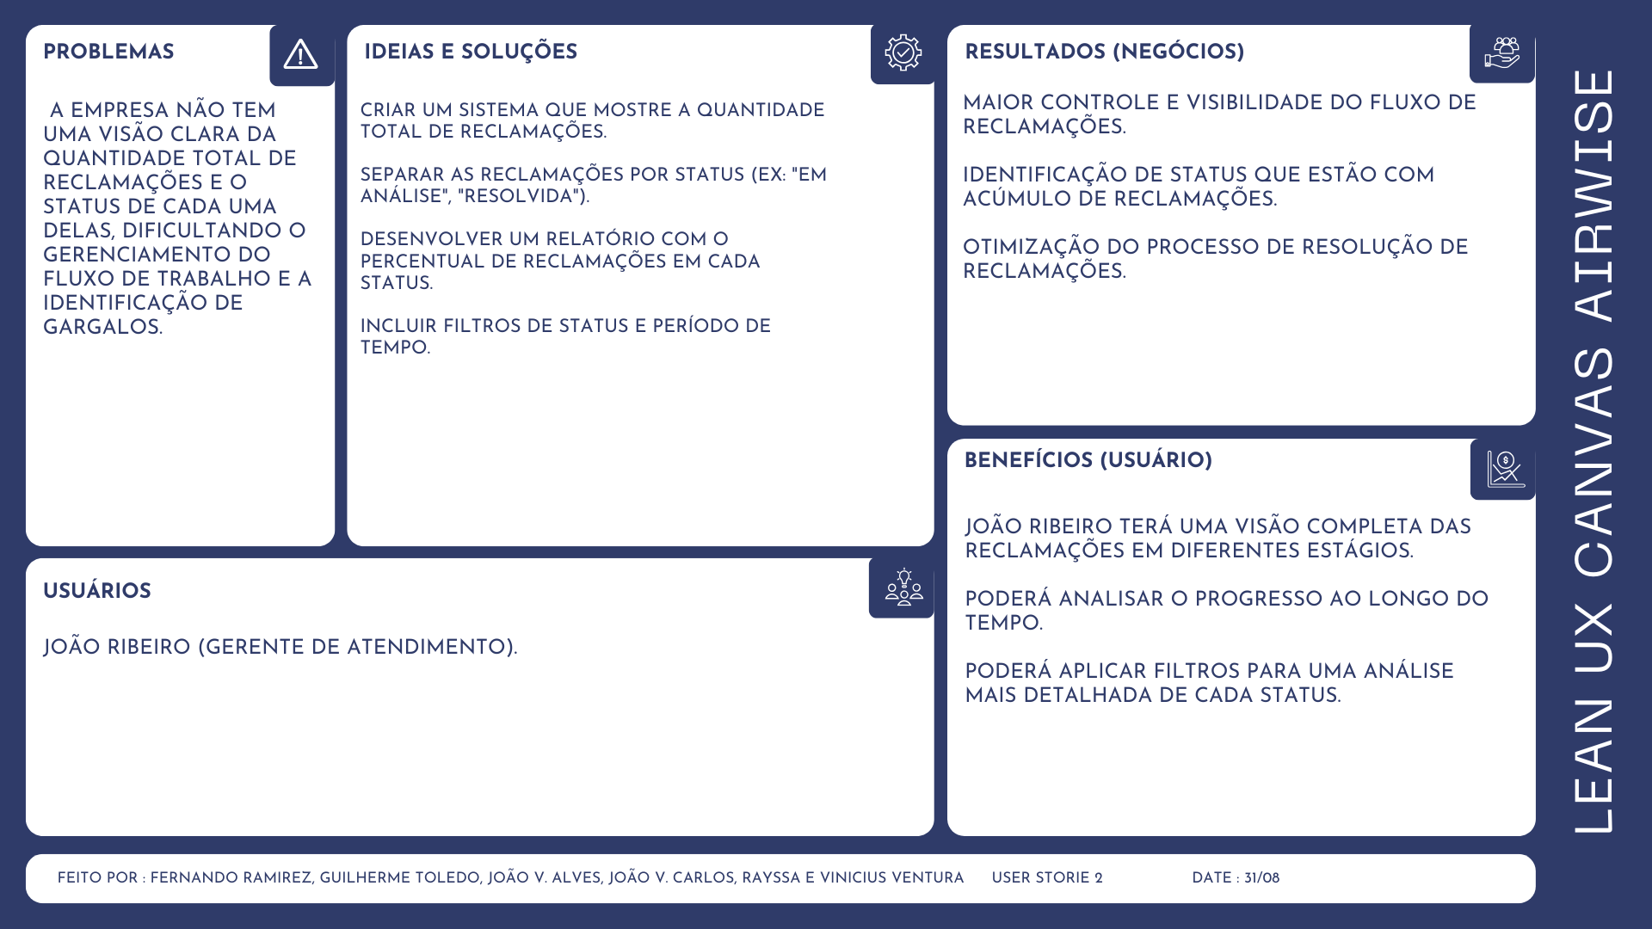

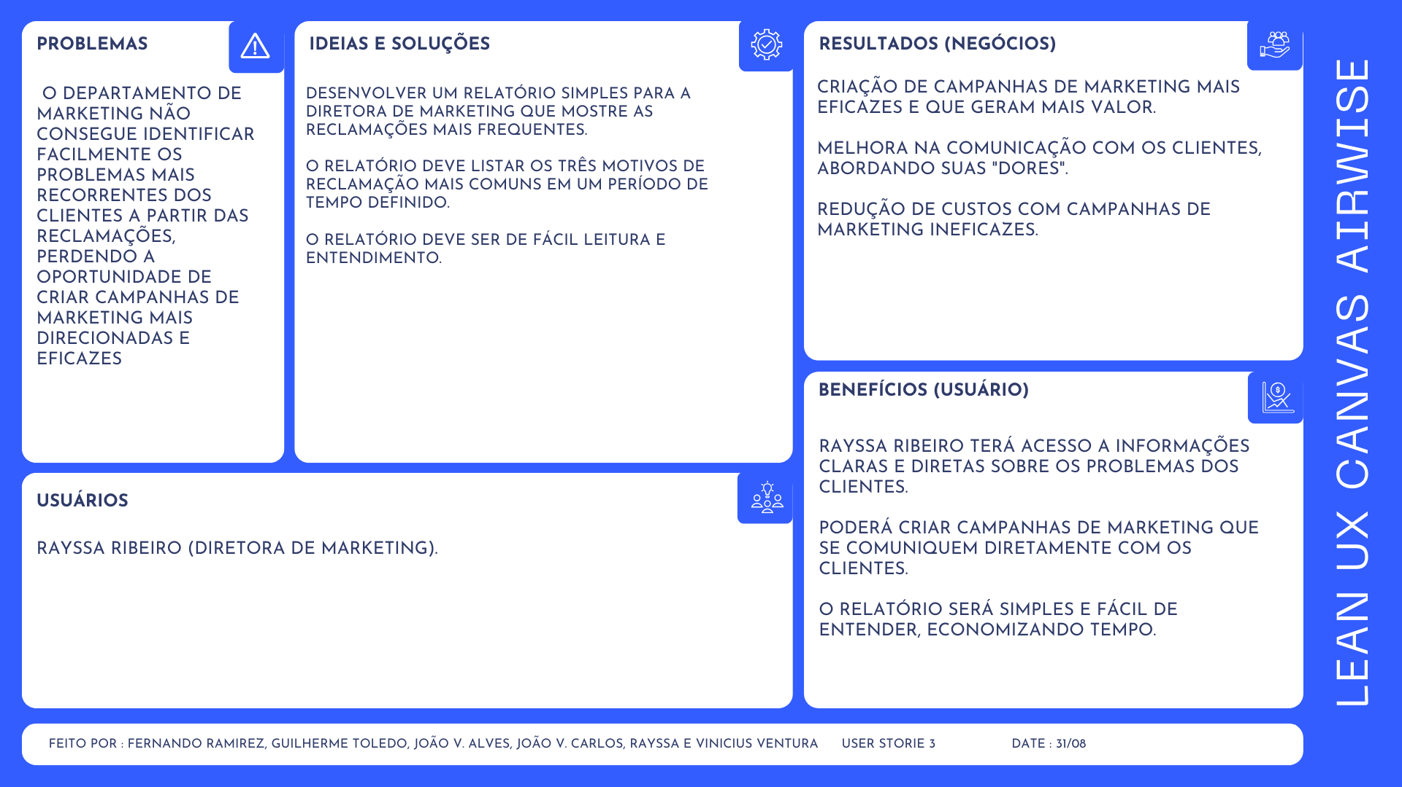

## 4.13. Wireframe

#### Tela de login

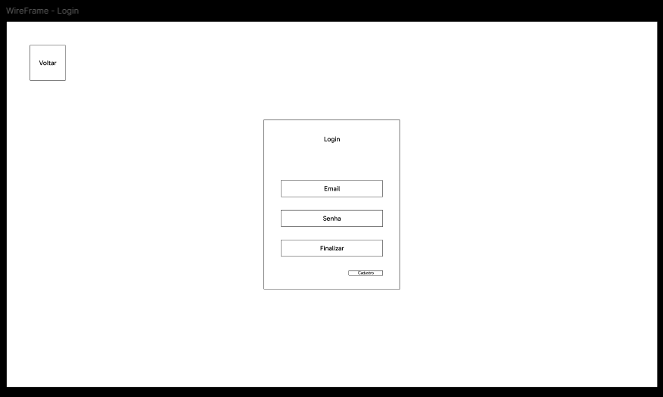

#### Cadastro da empresa

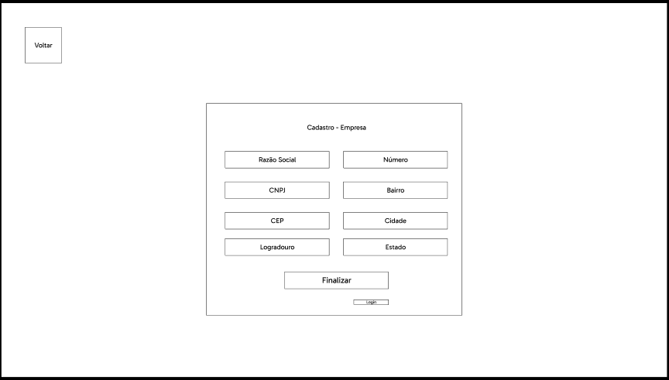

#### Cadastro do funcionário

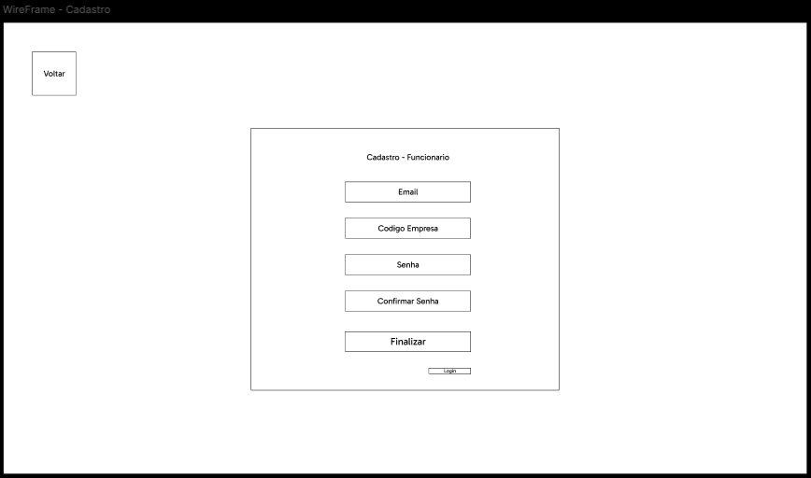

Layouts de dashboard para diferentes visualizações

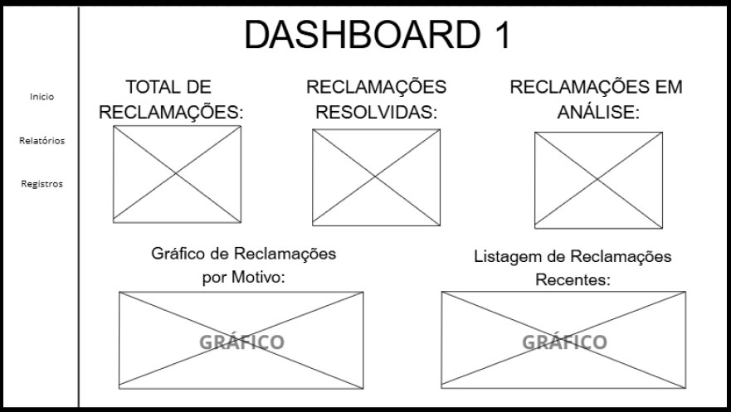

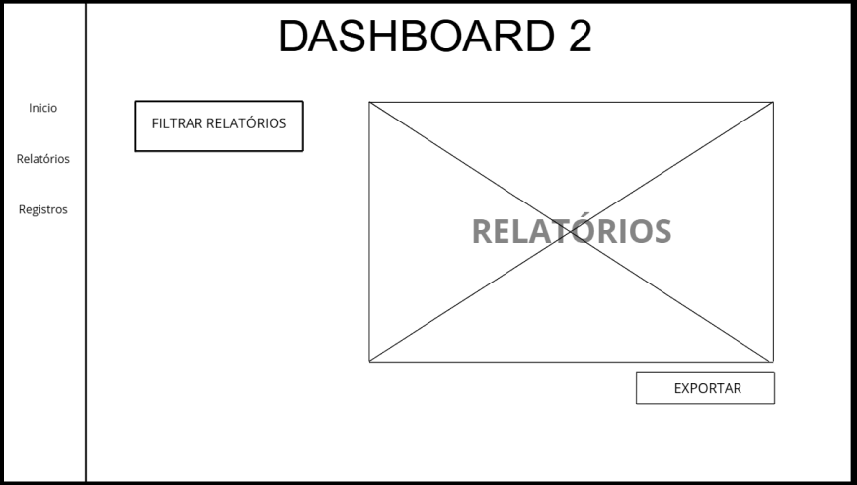

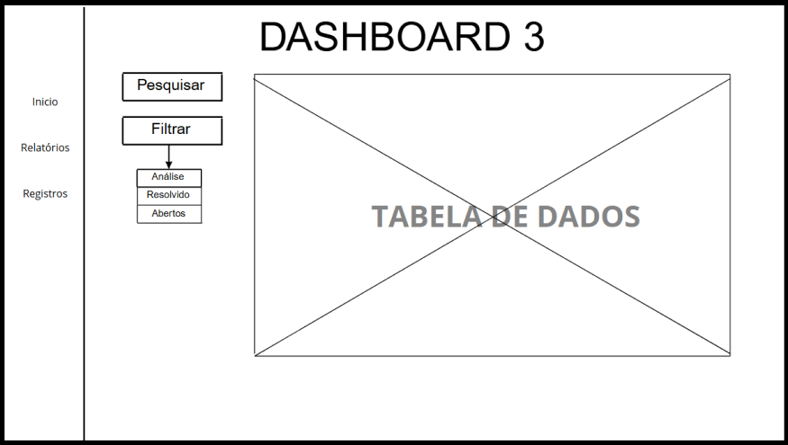

# 5. BIBLIOGRAFIA

<https://www.jota.info/justica/por-que-o-numero-de-processos-contra-companhias-aereas-e-tao-alto-no-brasil> - Acesso em 23/08/2025

<https://www.gov.br/anac/pt-br/assuntos/regulados/empresas-aereas/empresas-aereas-no-consumidor-gov.br> - Acesso em 23/08/2025

<https://www.panrotas.com.br/aviacao/pesquisas-e-estatisticas/2025/03/aereas-brasileiras-recuam-em-reclamacoes-ao-longo-de-2024-gol-registra-o-menor-indice_215650.html> - Acesso em 23/08/2025

<http://www.gov.br/anac/pt-br/acesso-a-informacao/dados-abertos> - Acesso em 23/08/2025

# 6. VERSIONAMENTO

V1.0 - 01/09/2025 - Versão inicial do documento com entregáveis da Sprint 1;

V1.01 - 02/09/2025 - Inclusão do versionamento, ajuste na seção ‘Simbiose e divisão da equipe, ajuste na seção Bibliografia;

# 7. AGRADECIMENTOS

Gostaríamos de agradecer à estrutura da São Paulo Tech School pelo suporte e esforço envolvidos no apoio ao nosso desenvolvimento como futuros analistas e desenvolvedores de sistemas. Através deste suporte, conseguimos cumprir com êxito os objetivos para a sprint 1 do 2º semestre, e ultrapassar as barreiras e dificuldades encontradas.